Раздел: история изобразительного искусства
Смольникова Александра Владимировна,
преподаватель истории изобразительного искусства,
Детская художественная школа г. Киров
Современные подходы к преподаванию дисциплины
«Беседы об искусстве» в ДХШ г. Киров
Изменение учебного плана художественных школ, связанного с увеличением срока обучения, повлекло за собой пересмотр традиционных форм и методов, применимых в образовательном процессе. В соответствии с новыми требованиями Федерального государственного образовательного стандарта в 1 классе (10 – 12 лет) вводится новый предмет «Беседы об искусстве», сочетающий в своем пространстве основы мировой художественной культуры и теоретическую базу практических занятий.
Проблемы воспитания, духовного развития, повышение культурно-нравственного потенциала молодого поколения на сегодняшний день приобретают особую остроту. Многие ведущие специалисты придерживаются мнения, что «в фокусе педагогического внимания в первую очередь оказывается личность школьника, претерпевающая глубинные изменения под воздействием общения с искусством» [4]. Таким образом, предмет «Беседы об искусстве» занимает важное место в обучении учащихся Детской художественной школы, поскольку приоритетным направлением в нем выступает возможность интеграции теории и практики, использования междисциплинарных связей, как с предметами общеобразовательной школы (история, литература, мировая художественная культура), так и в сочетании с профильными дисциплинами курса обучения в ДХШ (рисунок, живопись, скульптура, композиция). Помимо прочего, на уроках по «Беседам об искусстве» ученики получают представление о культуре и искусстве с разных точек зрения: это и пространственные, и динамические и синтетические виды искусства, что является хорошей основой для дальнейшего ознакомления с историей искусства.
Курс рассчитан на 1 год обучения (66 учебных часов на 1 учащегося) и подразумевает сдвоенные занятия. Увеличение учебной нагрузки теоретического предмета, с одной стороны, позволяет углубиться в изучение конкретной темы, осуществлять более творческий подход подготовки к уроку, с другой – перед преподавателями учебной дисциплины «Беседы об искусстве» встает ряд проблем:
- сообразное распределение учебной нагрузки;
- поиск и применение новых форм и методов обучения;
- использование информационно-коммуникативных технологий.
Таким образом, в связи с обширными возможностями подачи материала, перед учителем встает проблема его дифференцирования и использования с учетом возрастных особенностей обучаемых. Содержание урока должно сопровождаться сменой учебной деятельности, а именно, монолог учителя комбинируется с фиксированием учениками основного материала в тетради, практическими заданиями конструктивного и творческого характера, просмотром аудиовизуального ряда, игровыми формами.
Вашему вниманию предлагается разработка практического занятия, реализованного в 2013-2014 учебном году при изучении раздела «Пространственные (пластические) виды искусства», темы: «Архитектура как вид искусства» и «Скульптура как вид изобразительного искусства» в рамках дисциплины «Беседы об искусстве». Занятие рассчитано на 5 академических часов.
Цель урока: создание условий для ознакомления учащихся с пространственными видами искусства – архитектурой и скульптурой и применение полученных знаний на практике.
Задачи:
Обучающие:
- способствовать усвоению теоретических основ данной темы;
- взаимодействовать с учителем и учениками по средствам практических форм работы.
Развивающие:
- содействовать развитию учебно-интеллектуальных умений учащихся;
- способствовать закреплению умения структурно фиксировать изучаемый материал;
- по средствам нестандартных форм работы, повысить интерес к получению новых знаний.
Воспитательные:
- воспитать ответственность за результаты учебного труда;
- воспитать доброжелательное отношение учащихся друг к другу.
Тип урока: изучение нового материала и первичного закрепления.
Форма урока: урок-практикум.
Форма организации обучения: индивидуальная, работа в группах.
Средства обучения: визуальные средства обучения.
План урока:
Теоретическая часть.
- Работа над эпиграфом
Архитектура - та же летопись мира: она говорит тогда, когда молчат и песни, и предания, когда уже ничего не говорит о погибшем народе...
Н. В. Гоголь
- Изучение нового материала, заполнение систематической таблицы по пространственным видам искусства (название столбцов: направления, классификация, выразительные средства, используемые материалы, примеры).
- Практическая часть «Конструирование домиков из бумаги».
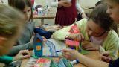
Методические рекомендации: практическое задание относится к групповым формам обучения. Класс делиться на группы от 3 до 5 человек, каждая группа мастерит свой архитектурный ансамбль по заданному плану учителем, в который, кроме архитектурных построек включается и скульптура. Каждая группа имеет право проявить креативность как в изготовлении самого дома, так и остальных построек формирующих архитектурное пространство. Помимо архитектуры, ребятам необходимо выполнить простые скульптурные композиции из пластилина, выбранные на их усмотрение.
Материалы: белая, цветная бумага; ножницы; клей ПВА; цветной пластилин; линейка, карандаш; плотный картон для основы; декоративные элементы.
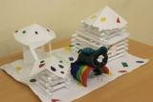
Вариант 1. Конструирование домиков из бумажных бревнышек.
Преподавателю необходимо озвучить план обязательных элементов, включаемых в архитектурный ансамбль, а также технику изготовления бумажных «бревнышек».
«Царство радужного единорога»
План обязательных элементов:
большой жилой дом; колодец; ротонда / беседка.
Техника изготовления дома.
Для того, чтобы «построить» большой жилой дом, берется лист бумаги формата А4, разрезается на полоски длинной – 21 см, шириной – 7,5 см. Накручивается на карандаш, чтобы получилась трубочка, край которой фиксируется клеем. Полученные «бревнышки» укладываются друг на друга и склеиваются. Промежутки между «бревнами» можно заполнить, сделав трубочки покороче. Стены готовы. Двери и окна ребята делают самостоятельно.
Вариант 2. Конструирование домиков из бумаги с использованием трафаретов.
Задание представляет собой, с одной стороны, облегченный вариант за счет использования готовых трафаретов, но с другой – усложняется тем, что ученикам предлагается сконструировать домики в соответствии с классификацией архитектуры (жилая, промышленная, общественная, декоративная). Такой подход помогает лучше усвоить виды архитектуры и применить знания на практике.
Преподаватель сообщает план обязательных элементов, количество которых не ограничивается (может быть несколько построек относящихся к одному виду архитектуры). Каждой группе раздает трафареты, показывает иллюстрации с примерами домов или готовые макеты.
План обязательных элементов (трафареты см. Приложение 1 - 3): жилые постройки; общественная (музей, театр, кинотеатр, кафе и т.д.) / промышленная (магазины, вокзал, фабрика, завод) архитектура; декоративная архитектура (беседки, ротонды, мосты, колодцы, забор, фонтан, скамейки).
III. Подведение итогов
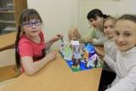
После того, как все группы закончили работать над архитектурным ансамблем, учителю необходимо провести рефлексию, возможность высказаться каждой группе: понравилось ли им такая форма работы, что именно понравилось, что не понравилось, комфортно ли было работать в группе, что вызвало затруднение?
Затем каждая группа представляет свой двор, поясняя, какие постройки в нем находятся, как называется «населенный пункт».
Выставляя оценки, учитель должен обратить внимание на наличие всех обязательных элементов, аккуратность и работу каждого ученика в отдельности.
Литература
- Домики из бумаги схемы. URL: http://hyves.uz/?jn=domiki-iz-bumagi-shemi
- Домики своими руками из бумаги. URL: http://www.babylessons.ru/domiki-svoimi-rukami-iz-bumagi/
- Сказочный домик из бумаги своими руками для вас и ваших детей. URL: http://ykdom.ru/svoimi-rukami/skazochnyj-domik-iz-bumagi-svoimi-rukami-dlya-vas-i-vashih-detej.html
- Современный урок: Мировая художественная культура [Текст] / Под ред. Л.М. Ванюшкиной. – СПб.: КАРО, 2009. – С. 7
- Сокольникова Н. М. Краткий словарь художественных терминов. – Обнинск: Титул, 2001.

Приложение 1
Трафареты бумажных домиков
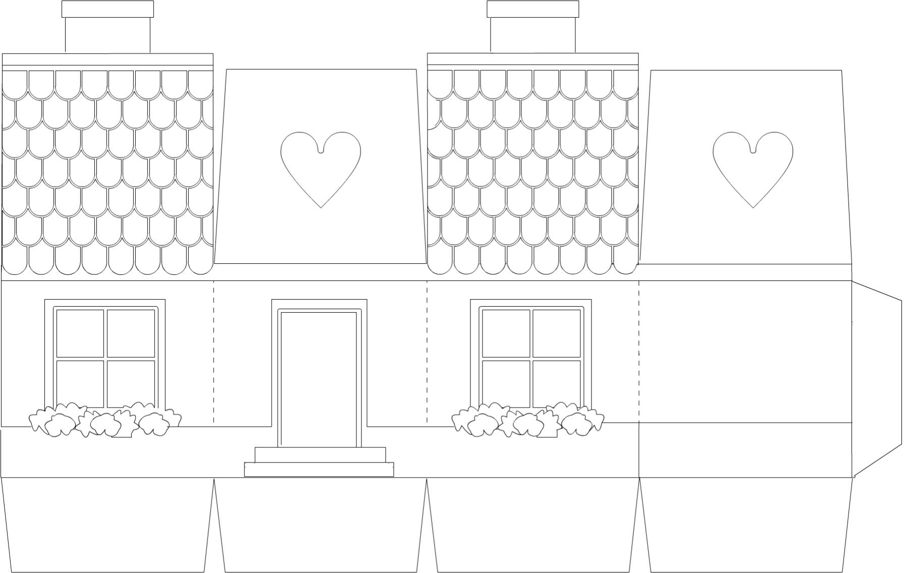
Рис. 1.

Приложение 2
Трафареты бумажных домиков
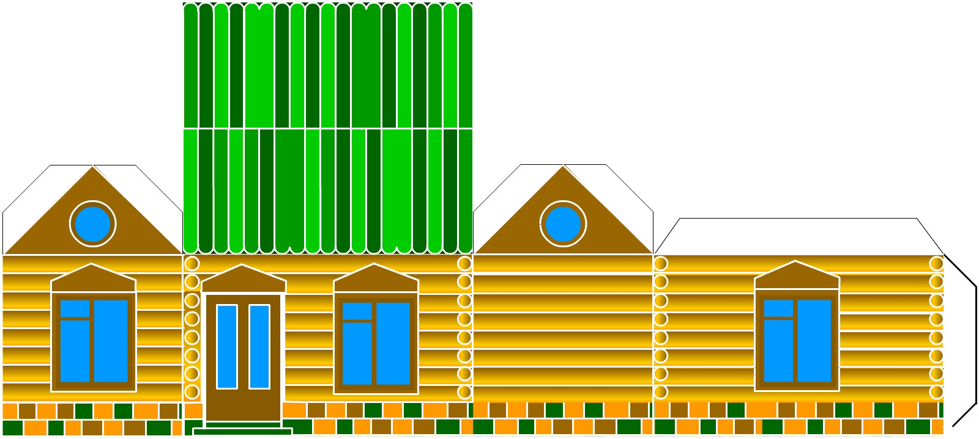
Рис. 2.
Приложение 3
Трафареты бумажных домиков
Рис. 3.

